**Конспект театрализованной деятельности по формированию КГН в старшей группе «Маша и Королева чистоты»**

Действующие лица: Девочка Маша, гребешок, зуб-1, зуб-2, Бабушка мочалка, дедушка мыло, тюбик-1, тюбик-2, гребешковый лес-4 человека, зубные щетки-3 человека, Королева чистоты.

Предварительная работа:просмотр обучающих мультфильмов: *«Митя и Микробус»*, *«Королева Зубная щетка»*, проведение опыта с зубным порошком, проигрывание игр –этюдов: *«Зеркало»*, *«Умываемся»*, *«Юляшка»*, *«Про Борю»*,чтение художественной литературы: *«Мойдодыр»*,стихов о гигиене: *«Девочка чумазая»*…

Оборудование: костюмы героев сказки, мультимедийная установка, зеркало, полотенце, таз с водой., атрибуты героев.

Интеграция образовательных областей: социально- коммуникативное развитие, познавательное развитие, речевое развитие, художественно-эстетическое, физическое развитие.

Цель: Формирование речевой активности детей в процессе театрализованной деятельности.

Задачи:

1. Формировать и развивать речь, как средства общения, совершенствование диалогических форм речи.

2. Развивать средства выразительности театрализованной деятельности (поза, жесты, мимика, голос, движение, интонационную выразительность речи и творческой активности.

3. Развивать творческий потенциал ребенка, его воображение, фантазию и актерское мастерство.

4. Прививать желание вести здоровый образ жизни, овладевать его элементарными нормами и правилами.

5. Формировать готовность к совместной деятельности.

Ход театрализованной деятельности.

Начало сказки - видеоролик.

Появляется Маша: Ой, куда я попала? Все белое и так жарко, это пустыня зубного порошка. Я домой хочу…. *(плачет)*

Гребешок: Не надо тут плакать!

Маша: Ой, а ты кто?

Гребешок: Это я твой гребешок, не хотела умываться, не хотела причесываться, вот и сиди здесь до старости.

Маша: не хочу до старости, я домой хочу.

Гребешок: Тогда нужно найти королеву чистоты, она здесь главная.

Маша: Хорошо пойдем искать. Только ты меня не бросай.

Гребешок: А ты не будешь меня больше кидать, смотри, как я ударился? *(Идут на встречу зубы.)*

Зуб 1: Стой!

Зуб 2: Кто идет?

Маша: Это мы.

Зуб 1: Маша, мы тебя узнали, ты зубы чистить не любишь, ешь много сладостей.

Вместе:Зубы: Мы тебя не пропустим.

Маша *(плачет)*: Я буду всегда чистить зубы, пропустите.

Зуб 2: Обещаешь?

Маша: Обещаю. Давайте я вас почищу Этюд *«Чистим зубы»*

У меня зубная щетка

Она чистит зубы четко

Раз за разом веселей

Мои зубы все белей.

Гребешок: Снует зубная щетка,

Как по морю лодка,

Как по речке пароход

По зубам она идет,

Вверх и вниз, туда-обратно.

Счистим мы налет и пятна.

Зуб 1:Спасибо, проходите. *(Идут)*

Маша: Смотри, гребешок…. *(Слайд появление)*

наверное, здесь и живет Королева Чистота?

Гребешок: Нет, это дом бабушки мочалки и дедушки мыла.

*(выходят бабушка и дедушка)*

Маша: Здравствуйте, скажите скорее, как пройти к королеве?

Бабушка Мочалка: Такую замарашку, не пустят к королеве.

Дедушка Мыло: Вот если бы мы тебя умыли?

Маша: нет, я не хочу мыться, я хочу домой.

Гребешок: Что ты, соглашайся немедленно, а то нам не выбраться отсюда никогда.

Маша: Ладно, а мыло не будет щипать?

Дедушка Мыло: Да ты что, мыло-то детское, ароматное.

Маша моет руки, лицо.

Дедушка Мыло: Нужно мыться непременно

Утром, вечером и днем,

Перед каждою едою,

После сна и перед сном.

Бабушка Мочалка: Вот теперь тебя пустят к королеве Чистоты.

Дедушка Мыло: Вот тебе в подарок схема, как правильно мыть руки, что бы ты не забыла.

Бабушка Мочалка: Иди по дорожке, она тебя обязательно доведет.

Маша: Спасибо *(машет)*. Идут

Маша: Ой, смотри, гребешковый лес. Выходят гребешки 4 детей.

Гребешок: Я здесь родился, и у меня выросли первые молочные зубчики. Здесь сделают тебе очень красивую прическу!

Дерево: Подстричь? Завить?

Гребешок: Нет, только причесать.

Маша: Я не хочу причесываться, это очень больно.

Гребешок: А домой ты хочешь?

Маша: Ладно, Я сама.

*(Этюд Зеркало)*

Маша:

Зеркало любит

Чистые лица *(Улыбаясь)*

Зеркало скажет:

-Надо умыться. *(Настойчиво)*

Зеркало охнет *(На выдохе)*

- Где же гребёнка?

Что же она

Не причешет ребёнка? *(Причесывается)*

Зеркало даже

Темнеет от страха,

Если в него

Поглядится неряха.

Гребешок:одевает Маше бантик: Какая ты красивая стала. Пойдем через лес. *(идут.)* Дети встали парами *«Ручеек»*, в руках расчески.

Маша: Вот и лес кончился, когда же мы придем?

Гребешок: Маша, смотри, мы пришли!

Выходят 2 тюбика зубной пасты.

Гребешок: Добрый день, как живете?

Тюбики вместе: Воюем за чистоту.

Тюбик 1: Покажи руки.

Тюбик 2: Покажи зубы.

Тюбик 1: Покажи уши.

Вместе: Проходите.

Звучит волшебная музыка, выходит королева Чистоты, за ней Дедушка Мыло, бабушка Мочалка, Зубы, гребешковый лес -4 детей, зубы -2 ребенка, зубные щетки -3девочки.

Королева Чистоты: Здравствуй Маша, входи не бойся, теперь ты все знаешь о чистоте и можешь просить у меня все что хочешь.

Маша: Я бы хотела…

Королева Чистоты: Я знаю, что ты бы хотела получить в подарок новую зубную щетку, вот смотри и выбирай.

Танец зубных щеток

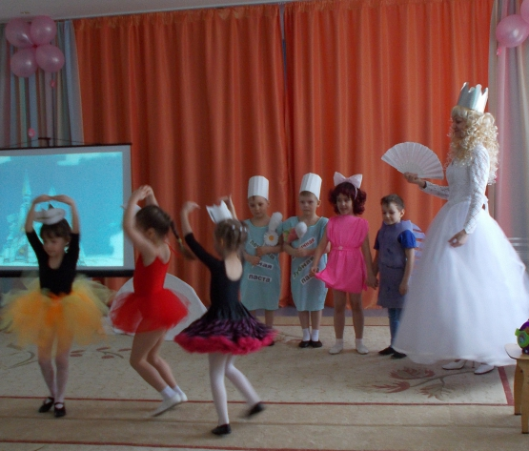

Королева Чистоты: Выбирай. Маша показывает

Королева Чистоты: А еще ты бы хотела попасть домой? Нет ничего проще, но на прощанье расскажи нам, что такое чистой быть?

Маша:

Что такое чистой быть?

Руки чаще с мылом мыть,

Грязь убрать из-под ногтей,

Да постричь их поскорей.

Умываться по утрам

И еще по вечерам.

Чисто вымою я уши —

Будут уши лучше слушать.

Отчего блестят глаза?

С мылом умывалась я.

Мне еще нужна сноровка,

Чтобы зубы чистить ловко.

Дружат волосы с расческой,

Хороша моя прическа?

Королева Чистоты: Молодец Маша видишь эту таинственную дверь, открой ее и до свиданья. Маша уходит, все уходят.

Окончание сказки - видеоролик.